Справка по результатам тематической контроля
«Состояние работы по развитию конструктивной деятельности детей»

В соответствии с годовым планом МДОУ детский сад с. Микшино с 20.11.2023 г. по 27.11.2023 г. была проведена проверка по следующим направлениям:
- Обследование уровня развития детей в образовательной области «художественно-эстетическое развитие» (конструирование);
- Система планирования образовательной деятельности с детьми в группах;
- Уровень профессионального мастерства воспитателей; 4. Создание условий;
5.Работа с родителями.

1.Для выявления уровня развития детей в образовательной области «художественно-эстетическое развитие» были использованы следующие методы контроля: наблюдение педагогического процесса и беседы с детьми.
Получены следующие результаты:
№  группы | возраст детей | результат
1 | 2-3 года | Дети различают основные формы конструктора, со взрослыми сооружают постройки  Дети различают основные формы конструктора, со взрослыми сооружают постройки, создают простые предметы из разных  материалов, обыгрывают под руководством взрослого
2 | 3-4 года | Дети знают, называют и правильно используют детали строительного материала, изменяют постройки, заменяя одни детали другими.
3 | 4-5 лет | Дети создают варианты знакомых сооружений из геометрических фигур, у некоторых детей возникают трудности с выделением в постройке основных частей и деталей.
4 | 5-6 лет | Дети способны использовать простые схематические изображения для решения несложных задач, строить по схеме, решать лабиринтные задачи, у некоторых детей возникают трудности с конструированием по замыслу.
5 | 6-7 лет | Дети хорошо создают модели одного и того же предмета из разных видов конструкторов по рисунку или схеме, а также по словесной инструкции

По результатам проверки, в целом по всем возрастным подгруппам отмечается достаточный уровень развития детей в образовательной области «художественно-эстетическое развитие» (конструирование). Рекомендовано: Педагогу Андреевой Р.Н. после каждой постройки обязательно обыгрывать ее с детьми; педагогу Прокопьевой Н.В. при конструировании с детьми постепенно отходить от схем и рисунков и больше конструировать по словесной инструкции, развивать воображение детей, давая больше заданий конструировать по замыслу.
2. Для анализа системы планирования были проверены планы образовательной деятельности (образовательная и самостоятельная деятельность с детьми). В планах воспитателей всех подгрупп планируются занятия по конструктивной деятельности, а также планируется конструктивная деятельность в самостоятельной деятельности. Однако, у педагога Андреевой Р.Н. не планируется индивидуальная работа с детьми. Рекомендовано педагогу Андреевой Р.Н. планировать индивидуальную работу по конструированию и техническому творчеству и разнообразить формы индивидуальной работы с детьми.
3.Для определения уровня профессионального мастерства воспитателей была просмотрена образовательная деятельность и работа в режимных моментах с детьми по данному направлению.
№  группы | Результат
1 | Прокопьева Н.В. при организации конструктивной деятельности руководствуется возрастными особенностями детей, а также программными задачами. Во время занятия педагог активно использует наглядные и словесные методы, ранжирует задания между детьми в зависимости от их возможностей, тем самым индивидуализируя образовательный процесс.
2 | Андреева Р.Н. развивает у детей умение ориентироваться в пространстве, учит различать предметы по форме, знакомит с деталями конструктора. Использование игрового приема помогло в интересной форме реализовать обучающую задачу, закрепить навыки конструирования с деревянным конструктором.
Просмотр образовательной деятельности и организация работы в режимных моментах позволил выявить, что все педагоги проводят организованную образовательную деятельность и работу в режимных моментах на высоком уровне. Однако не уделяется достаточное внимание анализу детских построек в завершении занятия. Педагогам рекомендовано в конце образовательной деятельности по конструированию проводить рефлексию и анализ детских работ.
4. Анализ созданных условий в группах для развития технического и конструктивного творчества показал, что в группе имеются центр конструирования и технического творчества, которые оснащены различными видами конструктивного материала.
В группе имеются наборы крупных и мелких игрушек, предметы для обыгрывания построек.
Центры конструирования групп представлены разнообразными конструкторами: конструктор пластиковый с объёмными фигурами, конструктор «Томик», конструктор деревянный, конструктор «Геометрические фигуры», лего крупный и мелкий, «Строительные палочки», настольная игра «Логический лабиринт», плоскостной лабиринт, дидактические игры по конструированию, схемы, альбомы, иллюстрации построек и т.д.
Материал центров соответствует возрасту детей. Конструкторы и строительный материал отвечают современным гигиеническим, дидактическим, педагогическим требованиям.
Нет карточек с заданиями и методическими рекомендациями. Рекомендовано дополнить РППС недостающими материалами.
5. Для анализа эффективности работы с родителями были изучены планы педагогов в части работы с родителями и информация в родительских уголках. Мероприятия и информация представлены в таблице.
№ гр. | Мероприятия в плане образовательной деятельности на месяц | Информация на информационных стендах
1 | «Значение аппликации в воспитании и развитии детей». | «Значение аппликации в воспитании и развитии детей».
2 | «Конструируем дома. Что предложить детям?» | «Конструируем дома. Что предложить детям?»
Отмечены разнообразные и эффективные формы взаимодействия с родителями. Рекомендовано: разнообразить формы взаимодействия с родителями мастер-классами, совместными студиями и т.д.
На основании вышеизложенного деятельность МДОУ по состоянию работы по развитию конструктивной деятельности детей признана удовлетворительной.
По результатам проверки рекомендовано следующее:
- Признать деятельность ДОУ по состоянию работы по развитию конструктивной деятельности детей признана удовлетворительной;
- Педагогу Андреевой Р.Н. после каждой постройки на занятиях по конструированию и в игровой деятельности обязательно обыгрывать постройку с детьми;
- Педагогам Прокопьевой Н.В. при конструировании с детьми постепенно отходить от схем и рисунков и конструировать по словесной инструкции;
- Педагогам ДОУ разнообразить формы взаимодействия с родителями мастер-классами, совместными студиями и т.д.

Заведующая МДОУ детский сад с. Микшино: 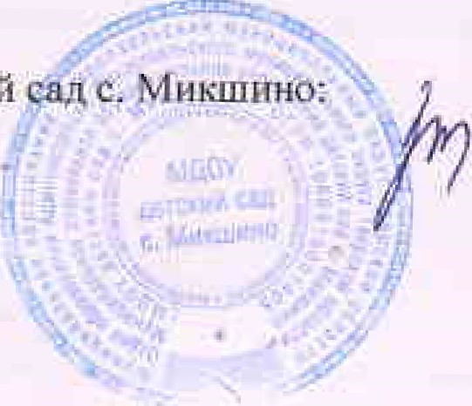 Зайцева Г.С.

27.11.2023 г.

